桃園市立大有國民中學112學年度第一學期第三次評量試卷
年 級 | 八 | 考 試  科 目 | 公民 |  |  | 命 題  範 圍 | 第五、六課 | 作 答  時 間 | 45分
班 級 |  | 姓 名 |  | 座 號 |  | 分 數

一、選擇題 (1-20題每題2分，21-40題每題3分)
- 目前我國國小、國中教育由縣市政府負責；而高中以上教育則由中央政府教育部負責。此種職權的畫分符合下列何種主張？
(A)中央集權 (B)均權制度
(C)地方集權 (D)五權分立
- 颱風警報發布後，瑋宣和同學們都在討論明天颱風會不會來，並時時刻刻都在注意政府是否發布放假的消息。各地方政府會視實際情況來決定是否放假，這說明了地方自治的哪一項重要性？
(Ａ)協助執行中央政策 (Ｂ)平衡區域經濟發展
(Ｃ)滿足地方人民期待 (Ｄ)政策較能因地制宜
- 我國地方政府的組織層級分為直轄市、縣（市）及鄉（鎮、市）三個層級。請問：此種層級的畫分，主要規範於哪一部法律之中？
(A)《中華民國憲法》 (B)《地方制度法》
(C)《地方自治法》 (D)《憲法增修條文》
- 當中央政府與地方政府就行政權與立法權的管轄範圍有爭議時，應交由哪一個機關負責解決？
(A)總統 (B)司法院 (C)立法院 (D)監察院
- 予鳶利用課餘時間下載手機遊戲挑戰答題，其中某題目寫道：「下列何者不是我國的地方自治團體？」請問：她要按哪一選項才能答對晉級？
(A)三星鄉 (B)桃園市復興區
(C)台灣省 (D)羅東鎮
- 為預防登革熱疫情擴散，行政院於日前成立「登革熱中央流行疫情指揮中心」，統籌督導各項防治作為，而高雄市政府衛生局則會派員巡視，檢視各地積水及病媒蚊孳生等狀況，依上文，此為政治制度之何項表現？
(A)地方自治 (B)均權制度
(C)權力分立 (D)分權制衡
- 威廷是國中八年級的學生，其父母打算在暑假期間安排環島之旅，帶他到處去遊玩。請問：下列景點中，何者的地方層級與其他三者不同？
(A)到臺中市的優勝美地欣賞夜景
(B)到花蓮縣品嘗有名的包子
(C)到宜蘭縣太平山看雲海
(D)到基隆市大啖著名的廟口夜市小吃鼎邊銼
- 為落實原住民族自治精神，直轄市山地原住民區可辦理區長與區民代表選舉。請問下列哪一個直轄市並無山地原住民區的設置?
(A)新北市 (B)桃園市 (C)台中市 (D)台南市
- 新聞報導：「【甲】政府提供多項單一窗口的便民服務，包括核發身心障礙證明，都可在各區公所就近辦理。」上述【甲】最可能是下列何者？
(A)宜蘭縣 (B)南投市
(C)竹東鎮 (D)台中市
- 通過升格的縣市成為直轄市後，不會出現下列何種組織？
(A)市公所 (B)市議會
(C)市政府 (D)區公所
- 桃園縣在民國103年年底升格為直轄市，成為我國的「第六都」。關於桃園升格之後的轉變，下述何者錯誤？
(A)桃園縣政府改名桃園市政府
(B)原中壢市公所改為中壢區公所
(C)原大溪鎮民代表會改為大溪區民代表會
(D復興區之外的區長皆由桃園市市長指派
- 由於《地方制度法》修正案的通過，讓臺灣某些原住民區取得地方自治團體的地位，得以民選選出該區的區長與區民代表。而身為原住民的昭明，有意投身其戶籍所在的區民代表選舉，希望能為民喉舌。請問：昭明的戶籍所在地最可能是下列何者？
(A)新北市 (B)臺北市 (C)新竹市 (D)花蓮縣
- 下列何者是我國地方自治組織的分權方式？
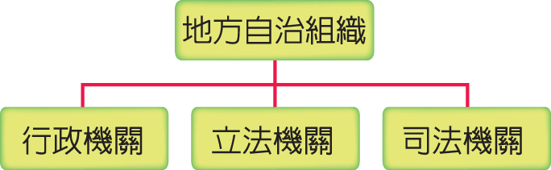
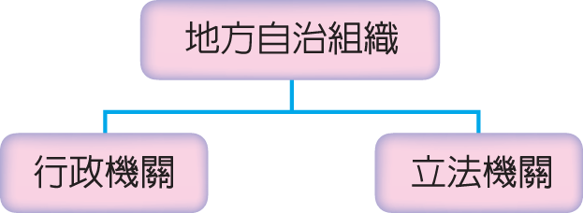
(Ａ) (Ｂ)

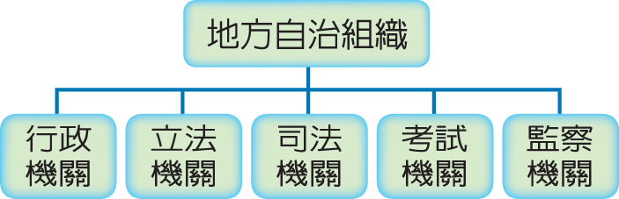
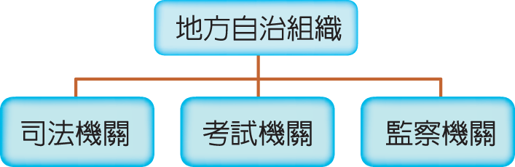
(Ｃ) (Ｄ)

- 陳爺爺看新聞時，發現了右列的獎勵方案。請根據方案內容推論，地方政府應具有以下何種職權？
為配合衛福部COVID-19疫苗獎勵政策，臺北市政府衛生局今(23)日宣布，自112年5月24日起至112年12月31日止，凡65歲以上民眾於臺北市合約醫療院所接種COVID-19疫苗前3劑均可獲得500元商品禮券。
(A)執行上級委辦事項
(B)辦理地方自治事項
(C)審議地方法規預算 (D)監督行政機關施政

- 地方的行政機關負責辦理地方的自治事項和執行上級政府的委辦事項。下列哪一政府單位的政策規劃不符合上述？
(A)辦理各種藝文體育活動
(B)施打疫苗，預防傳染病
(C)警察值勤維護地方安全
(D)辦理地方公務人員特考
- 新北市政府啟用加強身心障礙者照顧及工作技能培訓的小型作業所「三重五華日間照顧服務中心」，市長表示多照顧一個身心障礙者就能多幫助一個家庭，減輕其家庭的經濟負擔。以上敘述屬於何種地方政府的自治事項？
(A)教育文化 (B)安全衛生
(C)社會福利 (D)經濟發展
- 以下哪些機關負責議決地方的法規與預算，並監督行政機關的施政？ (甲)臺灣省諮議會 (乙)高雄市議會 (丙)埔里鎮民代表會 (丁)南庄鄉公所 (戊)竹北市民代表會
(A)甲乙丁 (B)乙丙丁
(C)乙丙戊 (D)丙丁戊
- 下表是某公職人員選舉中，各候選人的主要政見內容，根據表中內容判斷，該公職人員選舉為何？
(A)縣議員 (B)市議員 (C)縣長 (D)立法委員
候選人 | 主要政見
1號 | 制定老樹保護自治條例
2號 | 從嚴審查地方政府預算
3號 | 監督各鄉鎮市經濟發展成效
4號 | 監督路平專案計畫的執行
- 我國地方自治團體設有行政機關及立法機關。下表各地方的行政、立法機關配對，何者正確?
 | 項目 | 行政機關 | 立法機關
(A) | 新竹市 | 新竹市公所 | 新竹市議會
(B) | 大安區 | 大安區公所 | 大安區民代表會
(C) | 彰化縣 | 彰化縣政府 | 彰化縣民代表會
(D) | 宜蘭市 | 宜蘭市公所 | 宜蘭市民代表會
- 人民關心政治，或是企圖對政治事務發揮影響力的所有活動，都可以稱為政治參與。其中以下列何者是最重要也是最常見的方式？
(A)捐款給候選人 (B)擔任政府官員
(C)參加遊行示威 (D)選舉投票
- 下表是四位同學週末的活動記要，其中何者的活動不屬於政治參與？
選項 | 活動項目
(A) | 家鳳參加「臺北巨蛋」的跨年晚會
(B) | 吉祥參加「樂生療養院」請願遊行
(C) | 璦慈參加「興建蘇花高」的公聽會
(D) | 育夫投身參加競選直轄市市長選舉

- 下列有關「政治參與」敘述，何者是錯誤的？
(A)能讓政府制訂政策時知道人民的需求
(B)只有公民才能從事政治參與活動
(C)可以避免政府被少數人操控
(D)可以落實主權在民的理念
- 邑安在考前與讀書會的成員討論單一選區兩票制的內涵，哪位同學的觀念正確？
 | 內涵
(A) | 庭妤︰單一選區是每一選區只選出一名區域立委
(B) | 衣婕︰選舉人會拿到兩張選人的選票
(C) | 婕綾︰當選者負責施政，管理國家事務
(D) | 芷汝︰不分區立委由各選區最高票者當選
- 選舉中，候選人的政見分別有︰敦促市府推動老人安養服務、把關市府預算，請問該次選舉所產生的公職人員為何？
(A)市長 (B)縣長
(C)市議員 (D)市民代表
- 在我國依據投票的對象，可區分為「對人的投票」及「對事的投票」。下列對於「對人的投票」的敘述何者正確?
(A)年滿18歲者及擁有投票資格
(B)國家領導者藉此取得治理國家的正當性
(C)年滿26歲者可參選縣長
(D)參選總統者須連續居住在我國領土境內4個月以上
- 依據我國《公職人員選舉罷免法》之規定，下列關於選舉的過程，何者正確？
(A)登記→競選→開票→投票
(B)競選→登記→投票→開票
(C)登記→競選→投票→開票
(D)競選→投票→登記→開票
- 依據我國法律規定，下列公職人員的任期，哪些只能連任一次？ (甲)總統 (乙)立法委員 (丙)縣長 (丁)市議員 (戊)里長
(A)甲丙 (B)乙丁
(C)甲丙戊 (D)乙丁戊
- 附圖是花先生講述他的從政經驗。請根據內容判斷，下列何者最可能是花先生在1990年～2000年間所擔任公職人員的先後順序？
我在1990年至2000年間，曾當過兩屆的臺北縣(新北市升格前)地方民意代表及一屆中央民意代表。後來淡出政壇，直到 2018年，代表政黨參選直轄市長，不久後再度接受黨徵招參選總統。
(A)縣民代表、市議員、立法委員
(B)市民代表、縣議員、立法委員
(C)市長、縣長、立法委員
(D)立法委員、立法委員、縣議員
- 小璇在公民課堂上，進行「公民投票」的報告，請問：以下哪個正確資訊會出現在此報告中？
(A)此制度是對人的投票
(B)被褫奪公權者不可參與公投
(C)年滿20歲才可以參與公民投票
(D)落實憲法保障的創制權與複決權
- 就鄉長選舉而言，花媽家有五個人，其中花媽今年49歲，花爸48歲，橘子18歲，柚子16歲，有個被褫奪公權的祖父65歲。請問：若依據目前法規規定，花媽一家中有幾個人有投票權？
(A)五個人 (B)四個人
(C)三個人 (D)二個
- 若甲、乙、丙三人在同一年先後將戶籍遷到彰化縣埔心鄉，但到了11月進行地方選舉時，依法三人中卻只有二人有資格投票。若僅考慮設籍時間對投票資格的影響，這三人遷入彰化縣埔心鄉的時間最有可能是下列何者？
(A)甲：3月、乙：6月、丙：9月
(B)甲：5月、乙：9月、丙：11月
(C)甲：4月、乙：5月、丙：6月
(D)甲：9月、乙：10月、丙：11月
- 附表是三位公職人員的發言內容，就內容判斷，參選各公職人員的最低年齡限制由大到小排序應為何者？
甲 | 我有權任命行政院院長
乙 | 我會嚴格把關縣府預算
丙 | 我將推動興建本直轄市社會宅
(A)甲＞乙＞丙 (B)乙＞甲＞丙
(C)丙＞乙＞甲 (D)甲＞丙＞乙
- 在總統選舉投票日當天，老張一大早就到當地的投開票所投票，結果選務工作人員以他未帶投票時所應攜帶的文件，而拒絕讓他投票。請問：老張最可能是忘了攜帶下列何項文件？
(A)投票通知單 (B)身分證
(C)護照 (D)選票
- 大牛年滿30歲，他可以參選的公職人員有哪些？(甲)民意代表；(乙)縣（市）長；(丙)直轄市市長；(丁)立法委員；(戊)總統
(A)甲乙丁戊 (B)乙丙丁戊
(C)甲丙丁戊 (D)甲乙丙丁
2024富里稻草藝術季來囉
花蓮縣富里鄉每年冬天舉辦的「稻草藝術季」已連辦5年，成為在地重要慶典，今年活動以「動物迷蹤、稻翼之歌」為主題，由在地居民、學生用稻草編織出栩栩如生的台灣藍鵲、鯨頭鸛等鳥類，吉祥物「富里福猩」也仍會與遊客相見。今年還結合音樂市集，23日下午3時起展開，一連兩天邀請陳勢安、馬念先、魏如昀、蕭煌奇4大歌手及獨立樂團表演，帶來視覺與聽覺的豐富饗宴。
富里鄉長江東成說，稻草藝術季提升富里鄉知名度，也帶動鄉內觀光發展，行銷富里優質農產品，邀請全國各地民眾一同來參加。
- 舉辦「稻草藝術季」的富里鄉，其地方自治的地位與以下何者相同？
(A)嘉義市 (B)馬公市
(C)金門縣 (D)大溪區
- 富里鄉在辦理這些活動時所編列的預算需要經過下列哪個機關審查通過？
(A)立法院 (B)富里鄉公所
(C)富里鄉議會 (D)富里鄉民代表會
- 富里鄉每年舉辦稻草藝術季，希望藉此活動帶動鄉內觀光發展，行銷富里優質農產品。上述地方自治事項的目的和下列和者性質相同?
(A)臺中市政府推動公共化的托育政策
(B)彰化縣府舉辦好讀節，鼓勵家長帶孩子到圖書館
(C)高雄市府興建輕軌，發展公共運輸
(D)桃園市消防局在市區進行模擬演練
模擬投票 新住民好奇蓋戳印
台灣新住民加上新二代的人數已突破百萬人，新住民選票成為2024總統大選的必爭之地。
為了讓新住民朋友瞭解國內選舉制度及相關規定，中選會指示各縣市選委會辦理新住民模擬中央選舉投票活動；活動中新住民領取選票，看到政黨票上寫著12生肖政黨名稱，感到十分有趣。
新住民也分享各自國家的投票經驗，越南新住民紅青表示，越南投票是帶戶口名簿及投票通知單，部分地區如果因為工作等因素無法親自去投票，可以委託家人代投票。
來自印尼的SRI說，印尼和台灣選舉投票的方式有些不同，台灣是在選票上找出想投給的候選人並蓋戳印，印尼不蓋戳印，而是用戳洞的方式來表達選民的決定。對於蓋戳印她感到新鮮，不過，聽她講印尼是用戳洞也讓大家得知原來還有這樣的投票方式。
- 新住民在模擬中央選舉投票活動中可以拿到幾張選票？
(A) 1 (B) 2 (C)3 (D) 4張
- 已取得我國身分的新住民，與一般民眾相同，皆享有投票權。請問：以上敘述顯示選舉的何項原則？(A)普通 (B)直接 (C)平等 (D)無記名
- 文中我國採用蓋戳印，而印尼是用戳洞的目的和下列哪一項是相同的選舉原則？
(A)雖然阿德只有國小畢業，但他仍有資格投票
(B)不能帶手機、攝影器材進入投票所內
(C)所有的選民領到選票張數一樣多
(D)小明趕回戶籍地投下總統大選選票

